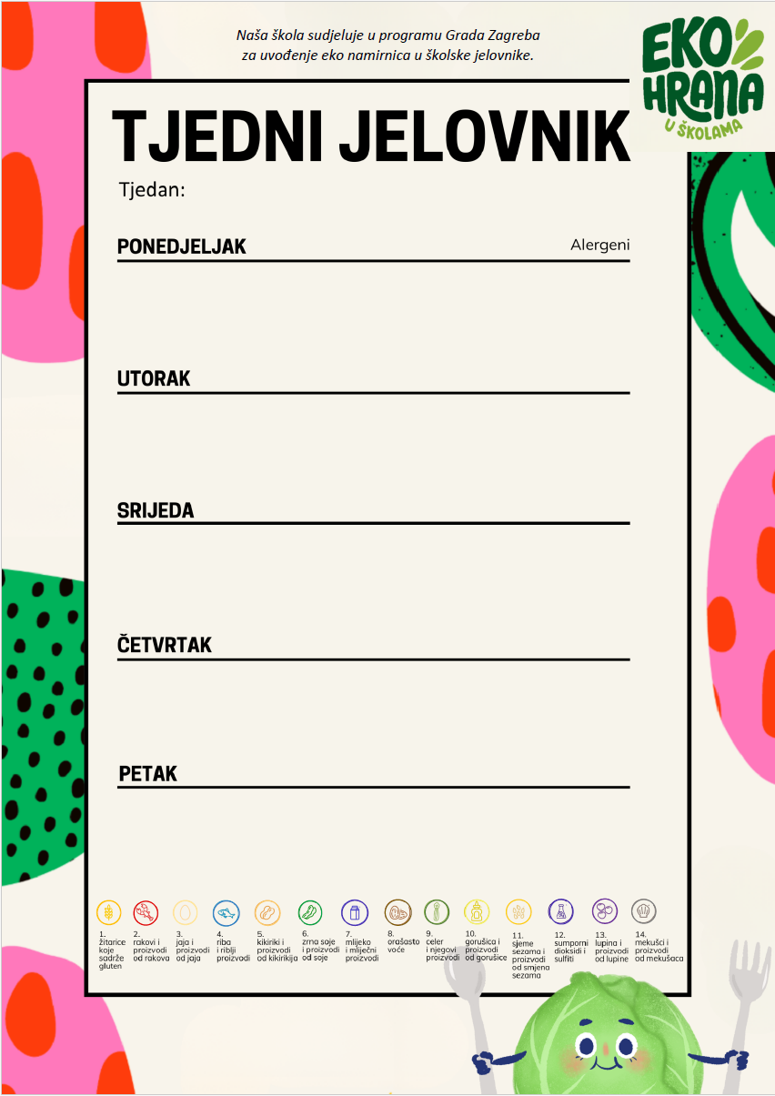
Škola zadržava pravo izmjene jelovnika bez prethodne najave.
navesti datume na koje se jelovnik odnosi

Sendvič sa maslacem i sirom, čaj | 1, 7
Fino varivo sa puretinom i povrćem | 1
Čokolino | 1, 7

Pecivo, mlijeko, voće | 1, 7
Rižoto s morskim plodovima | 14
Voće

Namaz od voća, kruh, kakao | 1, 7
Varivo od kupusa sa junetinom i krumpirom, kruh | 1
Kolač | 1, 3, 7

Kuhano jaje, kruh, kiseli krastavac, sok, voće | 1, 3
Pire krumpir, umak od graška, pileći bečki, kruh | 1, 7
Puding | 1, 7

Gris na mlijeku, kakao posip, voće | 1, 7
Junetina alla pašticada, njoke, salata | 1, 9
Voće

